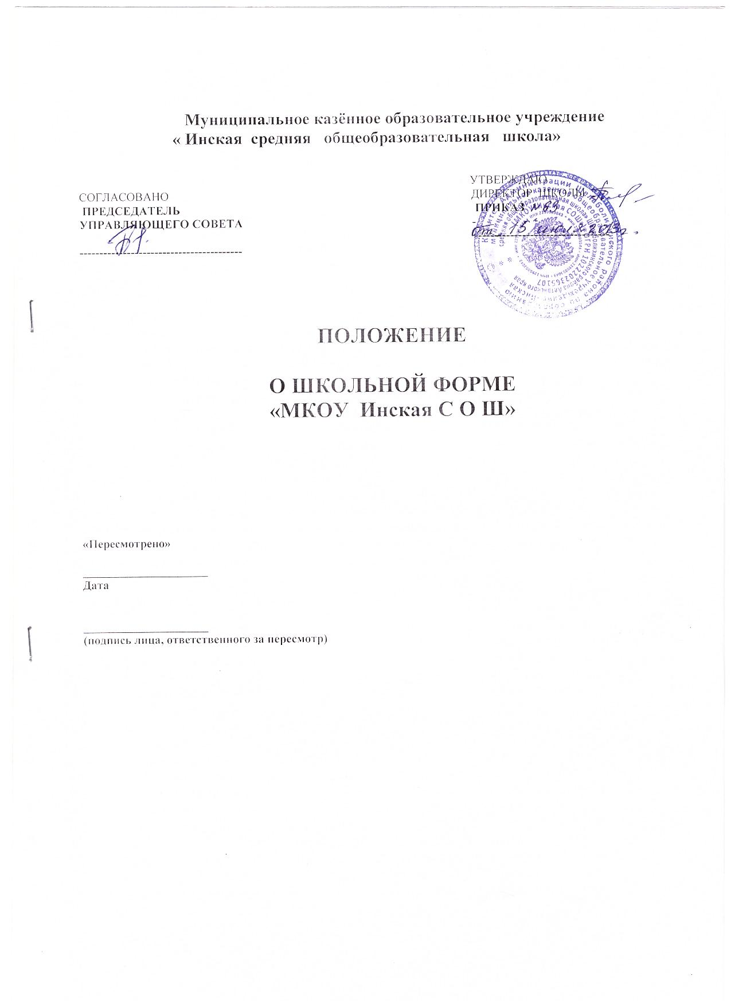

Положение о школьной форме
1. Общие положения
1.1. Настоящее Положение разработано в соответствии с Законом «Об образовании в Российской Федерации» от 29 декабря 2012 года № 273 –ФЗ (п.3, ст.28.пп.181.2. ), Постановлением Администрации Алтайского края от 28. 06.2013 -337 «Об утверждении Основных требований к одежде и внешнему виду обучающихся по образовательным программам начального общего, основного общего и среднего общего образования».
1.2. Настоящее Положение является обязательным для исполнения обучающимися в 1-11 классах.
1.3. Школьная форма приобретается родителями (законными представителями).
1.4. Общий вид одежды обучающихся, ее цвет, фасон определяется образовательной организацией
1.5. Решение о введении требований к одежде для обучающихся образовательного учреждения должно приниматься всеми участниками образовательного процесса, учитывать материальные затраты малообеспеченных и многодетных семей.
2. Цели и задачи
2.1. Настоящее Положение разработано с целью:
2.1.1 Обеспечения обучающихся по образовательным программам начального общего, основного общего и среднего общего образования (далее – обучающихся) удобной и эстетичной одеждой в повседневной школьной жизни;
2.1.2. Устранения признаков социального, имущественного и религиозного различия между обучающимися;
2.1.3. Предупреждения возникновения у обучающихся психологического дискомфорта перед сверстниками;
2.1.4. Укрепления общего имиджа образовательной организации, формирования школьной идентичности;
2.1.5. Укрепление дисциплины учащихся;
2.1.6. Выработка навыков культуры одежды;
2.1.7. Соблюдение правил для учащихся школы;
2.1.8. Соблюдение правил личной и общественной гигиены;
2.2. Основной задачей данного положения является упорядочение взаимоотношений между школой и родителями в вопросе внешнего вида учащихся школы.
2.2. Выработка единых требований выдвигаемых школой к внешнему виду учащихся в период учебных занятий.
3. Единые требования
3.1.Одежда должна соответствовать санитарно – эпидемиологическим правилам и нормативам «Гигиенические требования к одежде для детей, подростков и взрослых, товарам детского ассортимента и материалам для изделий (изделиям), контактирующим с кожей человека. Сан Пин 2.4.7/1.1.1286-03», утвержденным постановлением Главного государственного санитарного врача РФ от 17.04.2003 № 51.
3.2. В образовательном учреждении устанавливаются следующие виды школьной одежды :
3.2.1. Повседневная одежда
3.2.2. Парадная одежда.
3.2.3. Спортивная одежда.
3.3. Повседневная одежда обучающихся включает:
3.3.1. Для мальчиков и юношей – брюки классического покроя, пиджак или жилет темных цветов ), однотонную сорочку цветовой гаммы, сочетающейся с брюками, пиджаком или жилетом, аксессуары (запонки, галстук, поясной ремень)
3.3.2. Для девочек и девушек – жакет, жилет, брюки, юбку или сарафан темных цветов , непрозрачную блузку (длиной ниже талии), цветовой гаммы, сочетающейся с жакетом, жилетом, брюками, юбкой или сарафаном, платье может быть дополнено съемным воротником, галстуком (длина платьев и юбок: не выше 10 см от верхней границы колена и не ниже середины голени).
3.4. В холодное время года допускается ношение обучающимися джемперов, свитеров и пуловеров сочетающейся цветовой гаммы.
3.5. парадная одежда используется обучающимися в дни проведения праздников и торжественных линеек.
3.5.1. Для мальчиков и юношей парадная одежда состоит из повседневной одежды, дополненной светлой сорочкой и (или) праздничным аксессуаром.
3.5.2. Для девочек и девушек парадная одежда состоит из повседневной одежды, дополненной светлой непрозрачной блузкой (длиной ниже талии) и (или) праздничным аксессуаром.
3.6. Одежда обучающихся должна соответствовать погоде и месту проведения учебных занятий, праздников, торжественных линеек, температурному режиму в помещении и на улице.
3.7. Спортивная одежда обучающихся включает футболку, спортивные шорты или спортивные брюки, спортивный костюм, кеды или кроссовки.
Спортивная одежда должна соответствовать погоде и месту проведения физкультурных занятий.
Спортивная одежда используется обучающимися только на занятиях физической культурой и спортом.
3.8. Обучающимся запрещается ношение в образовательном учреждении:
3.8.1. Одежды, обуви и аксессуаров с травмирующей фурнитурой, символикой асоциальных неформальных молодежных объединений, а также пропагандирующих психоактивные вещества и противоправное поведение.
3.8.2. Одежды ярких цветов и оттенков, брюк, юбок с заниженной талией и (или) высокими разрезами, одежды с декоративными деталями в виде заплат, с порывами ткани, с неоднородным окрасом ткани, одежды с яркими надписями и изображениями, декольтированных платьев и блузок, одежды бельевого стиля, атрибутов одежды, закрывающих лицо и голову.
3.8.3. Религиозной одежды и головных уборов, одежды и головных уборов с религиозными атрибутами и (или) религиозной символикой.
3.8.4. Головных уборов в помещениях образовательного учреждения.
3.8.5. Пляжной обуви, массивной обуви на толстой платформе, вечерних туфель и туфель на высоком каблуке (более 7 см)
3.8.6. Массивных украшений
4. Требования к внешнему виду
4.1. Внешний вид и одежда обучающихся должны соответствовать общепринятым в обществе нормам делового стиля и носить светский характер.
4.2. Обучающимся запрещается находиться в образовательных организациях с экстравагантными стрижками и прическами, с волосами, окрашенными в яркие неестественные оттенки, с ярким маникюром и макияжем, с пирсингом.
5. Обязанности учащихся
5.1. Обучающимся рекомендуется соблюдать основные требования к одежде и внешнему виду в течение всего учебного года.
5.2. Содержать форму в чистоте, относиться к ней бережно, помнить, что внешний вид ученика – это лицо школы.
6. Обязанности родителей
6.1. Контролировать внешний вид учащихся перед выходом в школу на предмет его соответствия данному Положению.

7. Обязанности членов школьного самоуправления,
классных руководителей, администрации школы
7.1. Контролировать внешний вид учащихся.
7.2. Требовать выполнение пунктов данного Положения всеми учащимися.
7.3. Проводить рейды по контролю за выполнением данного Положения.

